Министерство цифрового развития, связи и массовых коммуникаций Российской Федерации

Федеральное государственное бюджетное образовательное учреждение высшего образования

«Сибирский государственный университет телекоммуникаций и информатики»

(СибГУТИ)

Кафедра РТУ и ТБ

Лабораторная работа 1
по дисциплине «Электротехника, электроника и схемотехника»
тема: «Исследование элементов электрической цепи постоянного тока»
вариант 1

Выполнили:  Студенты гр. ИП-312  « 6 » сентября_2024 г. | Грязин А. В., Дорогин Н. С., Емшанов Е. А.  ФИО студента
Проверил:  преподаватель  «__» сентября 2024 г. | Сажнев А. М.  ФИО преподавателя  Оценка _________________

Новосибирск 2024

1.1 Цель работы:
Исследование вольтамперных характеристик (ВАХ) элементов электрической цепи постоянного тока.

1.2 Ход работы:
Снятие ВАХ:
Источники ЭДС |  | RН, % | 100 | 50 | 10
Идеальный  (direct1) | E1 | PV1, В | 5 | 5 | 5
Идеальный  (direct1) | E1 | PA1, mA | 50.05 | 100 | 500
Идеальный  (direct1) | E2 | PV1, В | 7.5 | 7.5 | 7.5
Идеальный  (direct1) | E2 | PA1, mA | 75.08 | 150 | 750
Реальный  (direct2) | E1 | PV1, В | 4.95 | 4.902 | 4.545
Реальный  (direct2) | E1 | PA1, mA | 49.55 | 98.04 | 454.5
Реальный  (direct2) | E2 | PV1, В | 7.353 | 7.212 | 6.25
Реальный  (direct2) | E2 | PA1, mA | 73.6 | 144.2 | 625

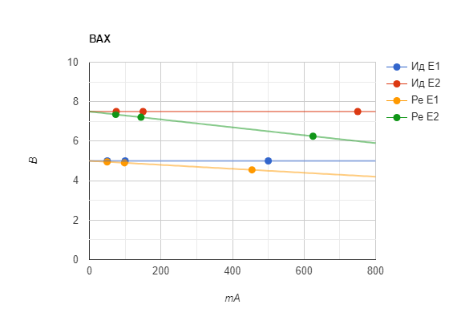

Сопротивление:
R(E1-идеальное) = R(Е2-идеальное) = 0;
R(Е1-реальное) = (4,95-4,545)/(49,55-454,5) = -1;
R(Е1-реальное) = (7,353-6,25)/(73,6-625) = -2;

Снятие ВАХ с идеальными источниками тока J1, J2

Источник тока | RН, % | 100 | 50 | 10
J1 | PV1, В | 787.6 | 393.7 | 78.75
J1 | PA1, A | 7.5 | 7.5 | 7.5
J2 | PV1, В | 525,1 | 262,5 | 52,5
J2 | PA1, A | 5 | 5 | 5

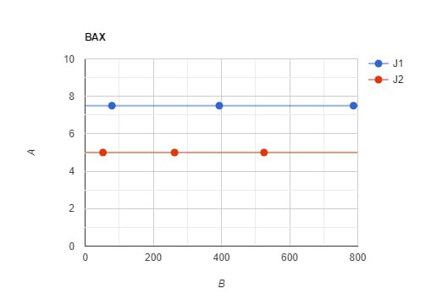
Сопротивление посчитать невозможно, т к происходит деление на 0.(внутреннее сопротивление идеальных источников тока равно бесконечности)

Снятие ВАХ цепи постоянного тока с лампами накаливания
Лампы | R, % | 100 | 80 | 60 | 40 | 20 | 10
EL1 | PV1, В | 1,923 | 2,193 | 2,551 | 3,049 | 3,788 | 4,31
EL1 | PA1, A | 3,077 | 3,509 | 4,082 | 4,878 | 6,061 | 6,897
EL1 и EL2 параллельные | PV1, В | 1,19 | 1,404 | 1,712 | 2,193 | 3,049 | 3,788
EL1 и EL2 параллельные | PA1, A | 3,81 | 4,494 | 5,479 | 7,018 | 9,756 | 12,12
EL3 и EL4 последовательные | PV1, В | 1,19 | 1,404 | 1,712 | 2,193 | 3,049 | 3,788
EL3 и EL4 последовательные | PA1, A | 3,81 | 4,494 | 5,479 | 7,018 | 9,756 | 12,12

На графике функции параллельного и последовательного соединений наложены друг на друга.
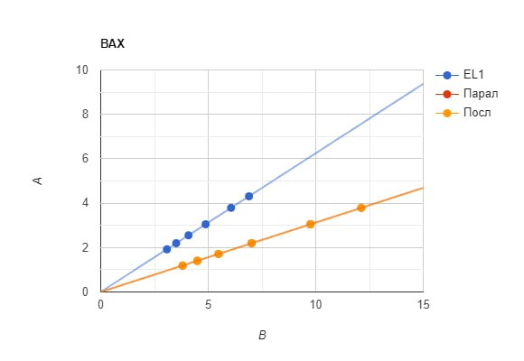
Сопротивление:
R(EL1) = (1,923 – 4,31)/(3,077 - 6,897) = 0,625;
R(парал.EL1 и EL2) = R(послед.EL3 и EL4) = (1,19 – 3,788)/(3,81 – 12,12) = 0,313.

Контрольные вопросы:
1.Чему равно внутреннее сопротивление идеального источника ЭДС?
Ответ: Нулю, т к внутреннее сопротивление должно быть минимальным, чтобы внутри источника не было больших потерь напряжения.

2.Чему равно внутреннее сопротивление идеального источника тока?
Ответ: Равно бесконечности, т к он поддерживает постоянный ток в цепи, независимо от внешнего сопротивления.

3.Чем отличаются идеальные источники от неидеальных?
Ответ: У реального источника ЭДС всегда есть какое-нибудь сопротивление, а у идеального R = 0. Идеальный источник тока подает в цепь ток, который не зависит от сопротивления нагрузки и имеет R = бесконечности.

4.Как осуществить эквивалентное преобразование неидеального источника напряжения в неидеальный источник тока и обратное преобразование?
Ответ: Преобразование производится исходя из закона Ома (U = I*R).
Зная напряжение и внутреннее сопротивление источника напряжения, по закону можно найти силу тока источника тока, также и наоборот(но внешнее сопротивление = const).

5.Какие электрические цепи называются линейными?
Ответ: цепи, в которых все элементы (нагрузки) являются линейными (то есть их сопротивление при любых значениях проходящего тока остаётся постоянным, а их график ВАХ – прямая линия)

6.Как определить предельно допустимый ток через резистор?
Ответ: Предельно допустимый ток в резисторе определяется по его номинальной мощности P и сопротивлению R в резисторе по формуле I(max) = √P/R. Номинальную мощность P можно определить по формулам: P = I^2*R = U^2/R, где I - ток через резистор и U - напряжение на резисторе, соответственно.

7.Чему равно внутреннее сопротивление амперметра?
Ответ: Оно должно быть как можно меньше, чтобы амперметр, из-за последовательного подключения, оказывал меньшее влияние на измеряемую величину силы тока.

8.Чему равно внутреннее сопротивление вольтметра?
Ответ: Оно должно быть как можно больше, т к если на участке параллельного подключения будет как можно большее сопротивление, то сила тока будет оказывать меньшее влияние на измеряемую величину напряжения.

